Приложение 1
к Решению Собрания депутатов
Миасского городского округа
от _____________ г. № ____

Описание изменений в Карту градостроительного зонирования территории г. Миасс и Схему границ зон с особыми условиями использования территории г. Миасс Правил землепользования и застройки Миасского городского округа

Граница внесения изменений | Градостроительный индекс территориальной зоны до изменений | Характер вносимых изменений | Градостроительный индекс территориальной зоны после изменений
1 | 2 | 3 | 4
Территория, расположенная по адресу: Челябинская область, г. Миасс, ул. Спорта, 9, в градостроительной зоне 27 | 03 27 02 В1 | - изменение вида части территориальной зоны;  - образование территориальной зоны | 03 27 06 Г3
 | 03 27 02 В1 | изменение границ территориальной зоны | 03 27 02 В1

В соответствии с Правилами землепользования и застройки территории Миасского городского округа для рассматриваемой территории определены следующие виды территориальных зон:

- Г3 – коммунально-складская.

Приложение 2
к Решению Собрания депутатов
Миасского городского округа
от _____________ г. № ____

Карта градостроительного зонирования территории г. Миасс Правил землепользования и застройки Миасского городского округа (фрагмент) с учётом изменений видов и границ территориальных зон (частей) в отношении территории, расположенной по адресу: Челябинская область, г. Миасс, ул. Спорта, 9.
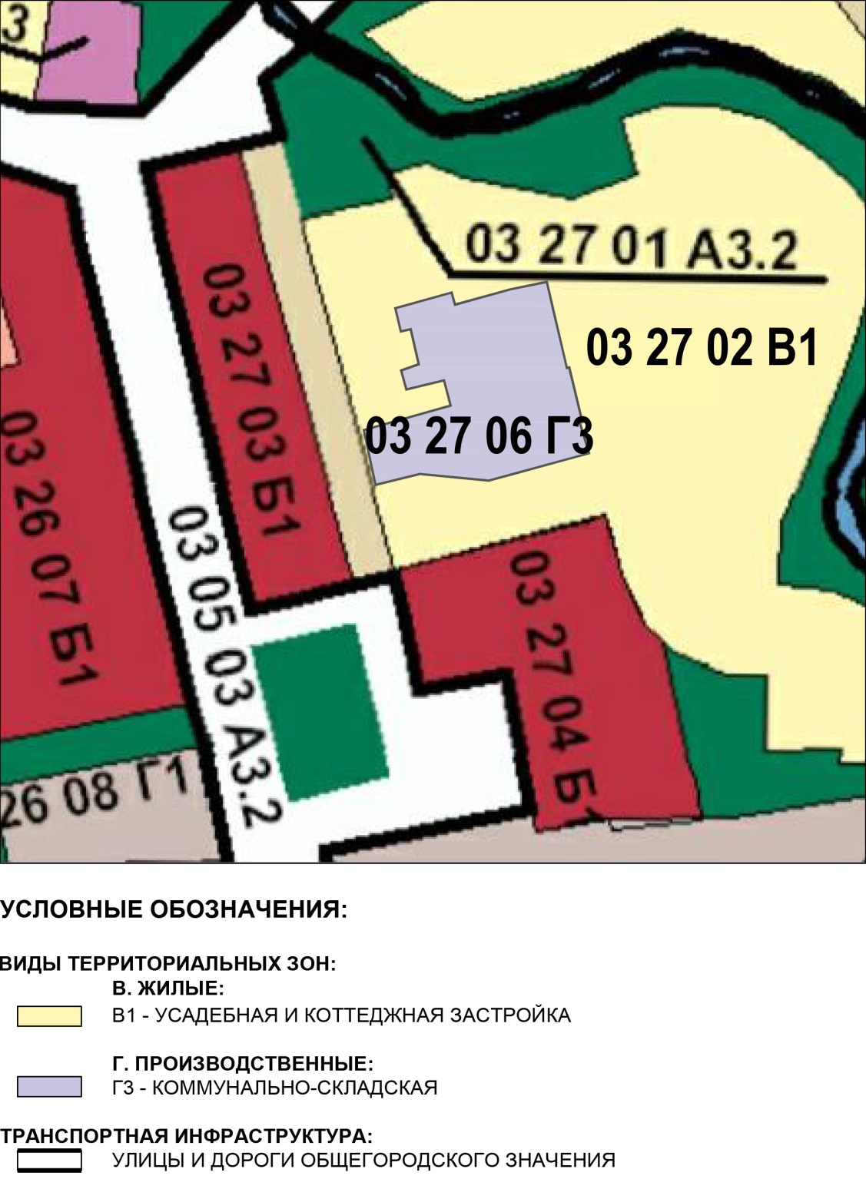

Приложение 3
к Решению Собрания депутатов
Миасского городского округа
от _____________ г. № ____

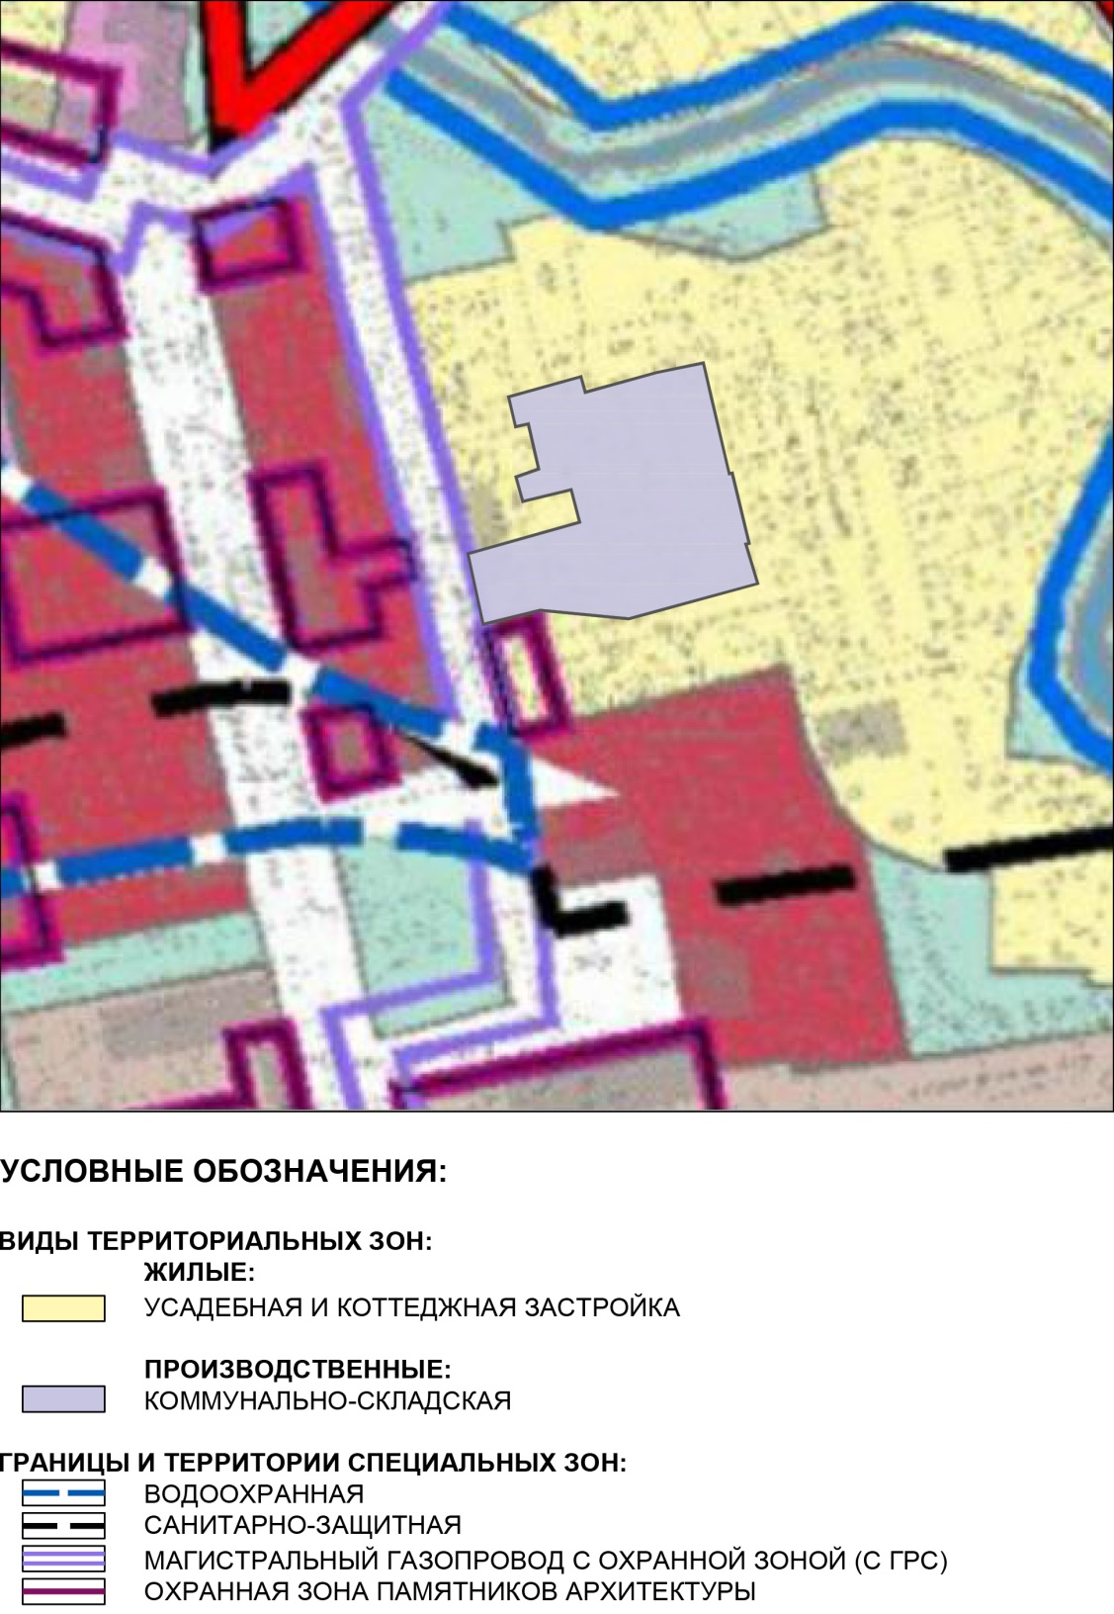
Схема границ зон с особыми условиями использования территории г. Миасс Правил землепользования и застройки Миасского городского округа (фрагмент) с учётом изменений видов и границ территориальных зон (частей) в отношении территории, расположенной по адресу: Челябинская область, г. Миасс, ул. Спорта, 9.

